BARRIERE SYMPACT

TP N°1

Mise en oeuvre
d’un actionneur

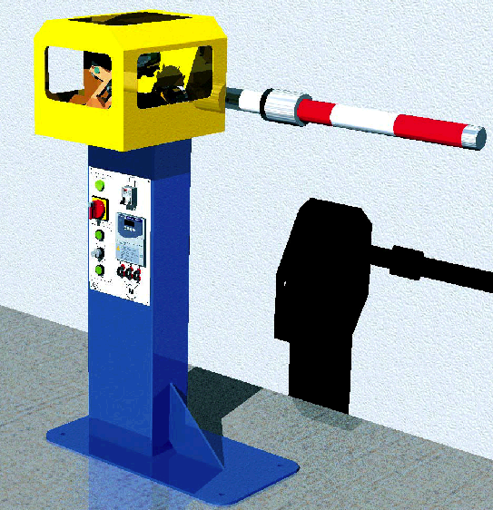

Introduction
Document réponse N°1
Nom : Date :

Contraintes particulières imposées par le mode de fonctionnement « Télépéage ».

Tableau récapitulant l’ensemble des contraintes:

 | Barrière de parc privé type « Entrepôt » | Barrière autoroutière de type « péage » | Barrière autoroutière de type « télépéage »
Durée de fonctionnement
Comportement hors énergie
Autres contraintes particulières

A partir de vos observations, préciser les points suivants :

Test d’endurance :
Parc privé :

Péage:

Télépéage :

Réversibilité / Irréversibilité :

Rôle du ressort :

Identification de la configuration installée

Indiquer et justifier le type de configuration installée :

Indiquer le mode de fonctionnement installé (irréversible ou réversible) et justifier le choix effectué dans la configuration choisie :

Analyse des paramètres de fonctionnement
- Indiquer les fonctions assurées par le ressort vis à vis :

Du comportement de la barrière lors de la mise hors énergie :

Du mouvement de la barrière :

Maintien de la barrière en position fermée
- Indiquer la solution constructive qui permet de maintenir la barrière fermée.

Changement de configuration
- Etablir la gamme de démontage et de remontage permettant de changer la configuration de la barrière.

- Indiquer la modification à opérer sur la partie commande afin de finaliser le changement de configuration.

